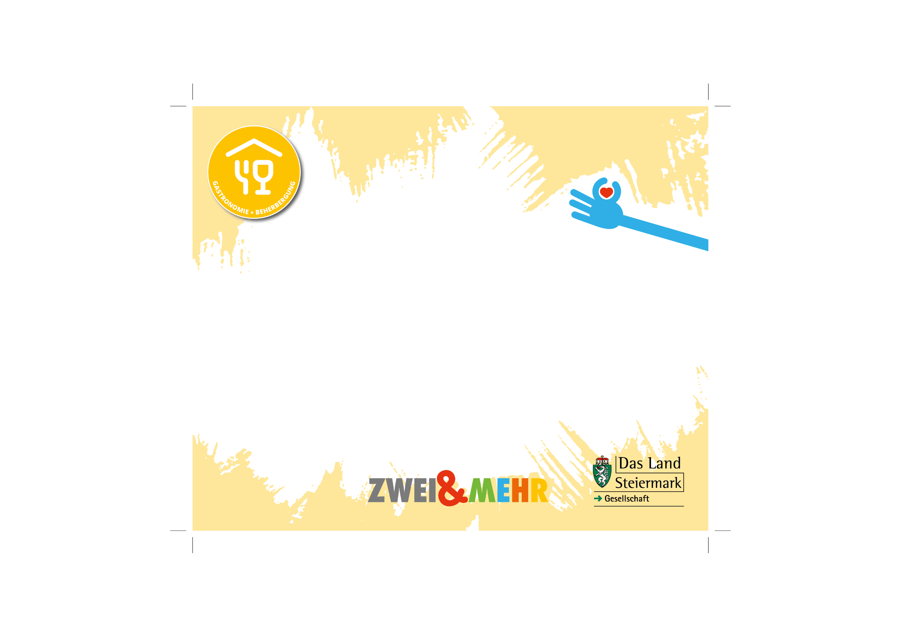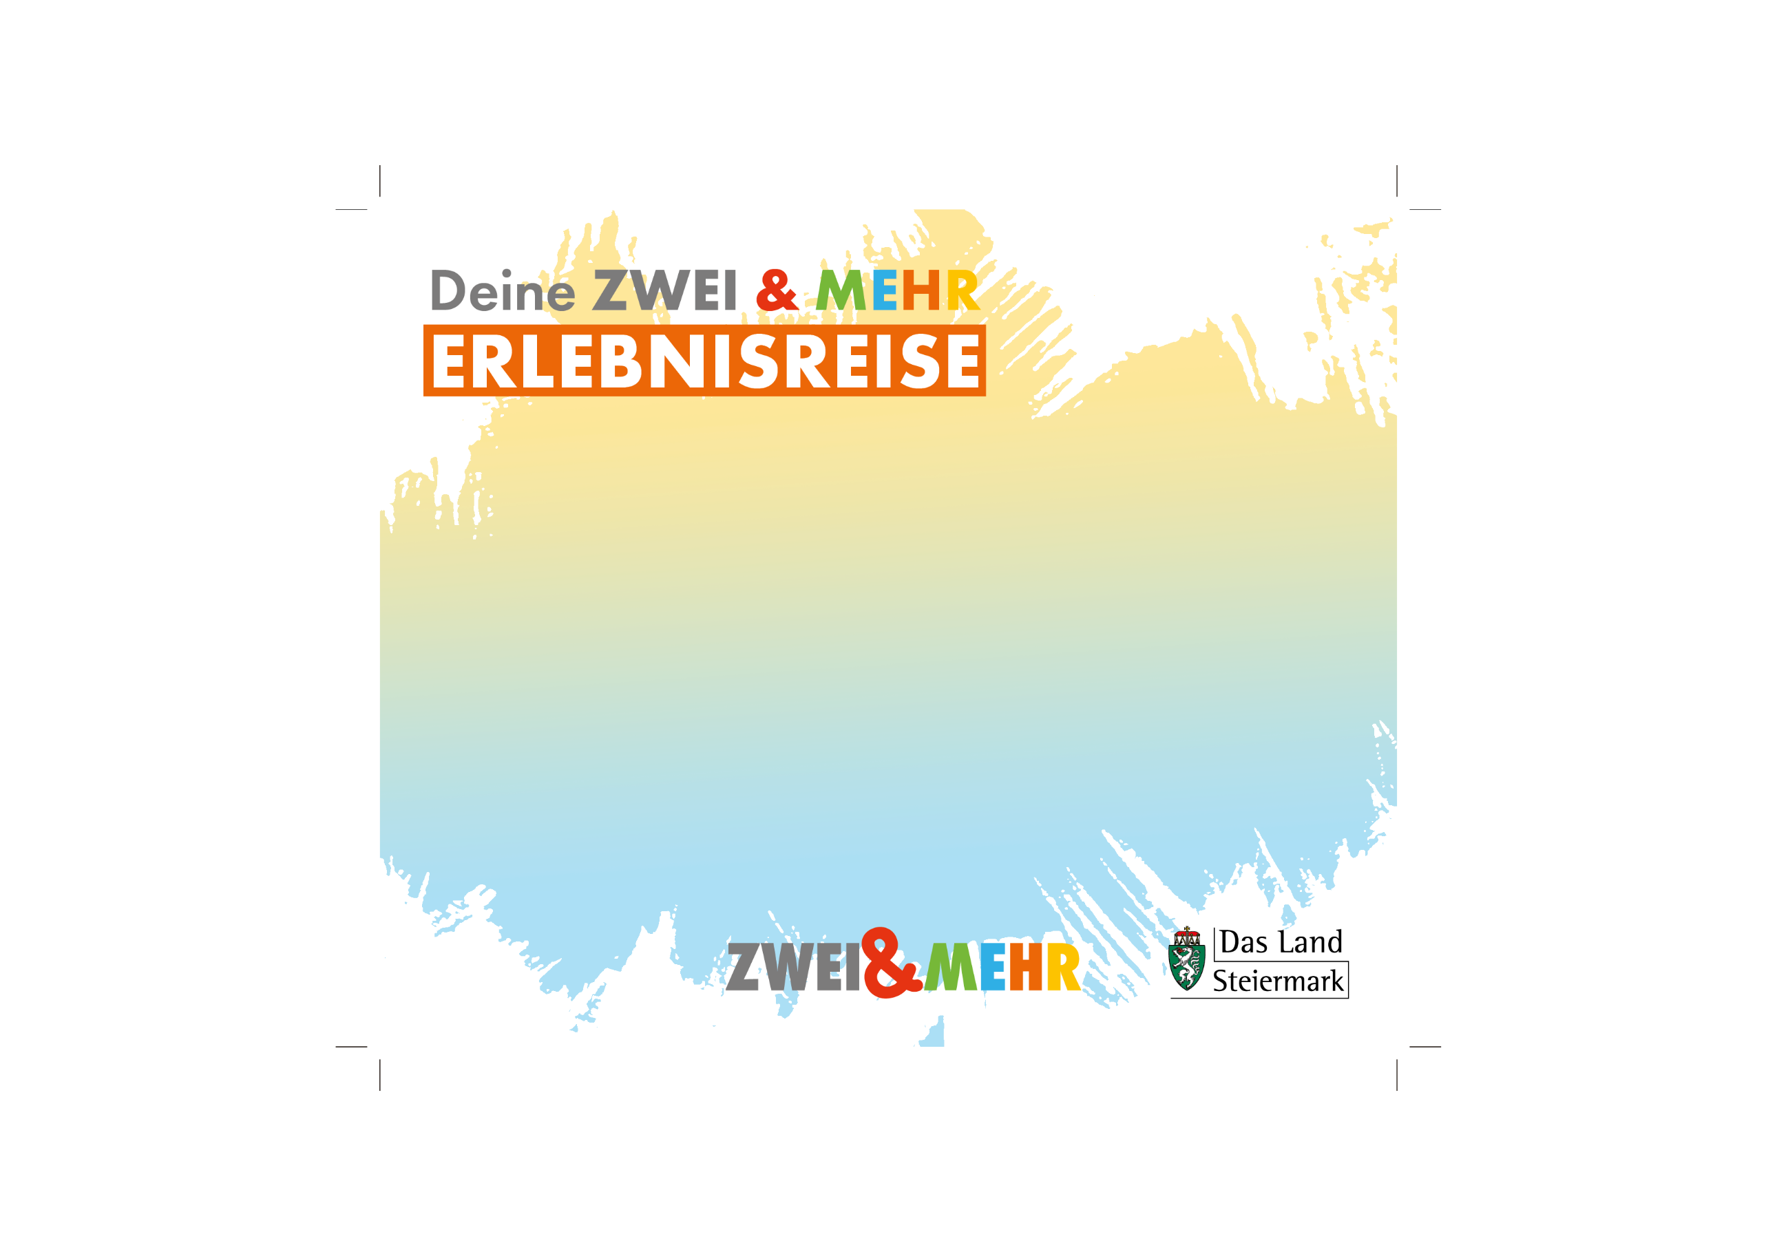

**Auf DIN A4 drucken**

**An Schnittmarken ausschneiden**

[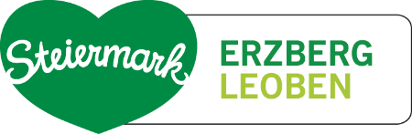](https://www.steiermark.com/de/Erzberg-Leoben)

JUFA Hotel Eisenerzer Ramsau

Ramsau 1   
8790 Eisenerz

(T) [+43 5 7083 340](tel:+4357083340)  
(E) [eisenerz@jufahotels.com](mailto:eisenerz@jufahotels.com)   
(I) [www.jufahotels.com](https://www.jufahotels.com/hotel/eisenerz/)

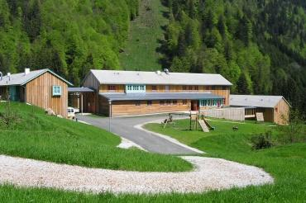  
 © JUFA Holding GmbH

[](https://www.steiermark.com/de/Erzberg-Leoben)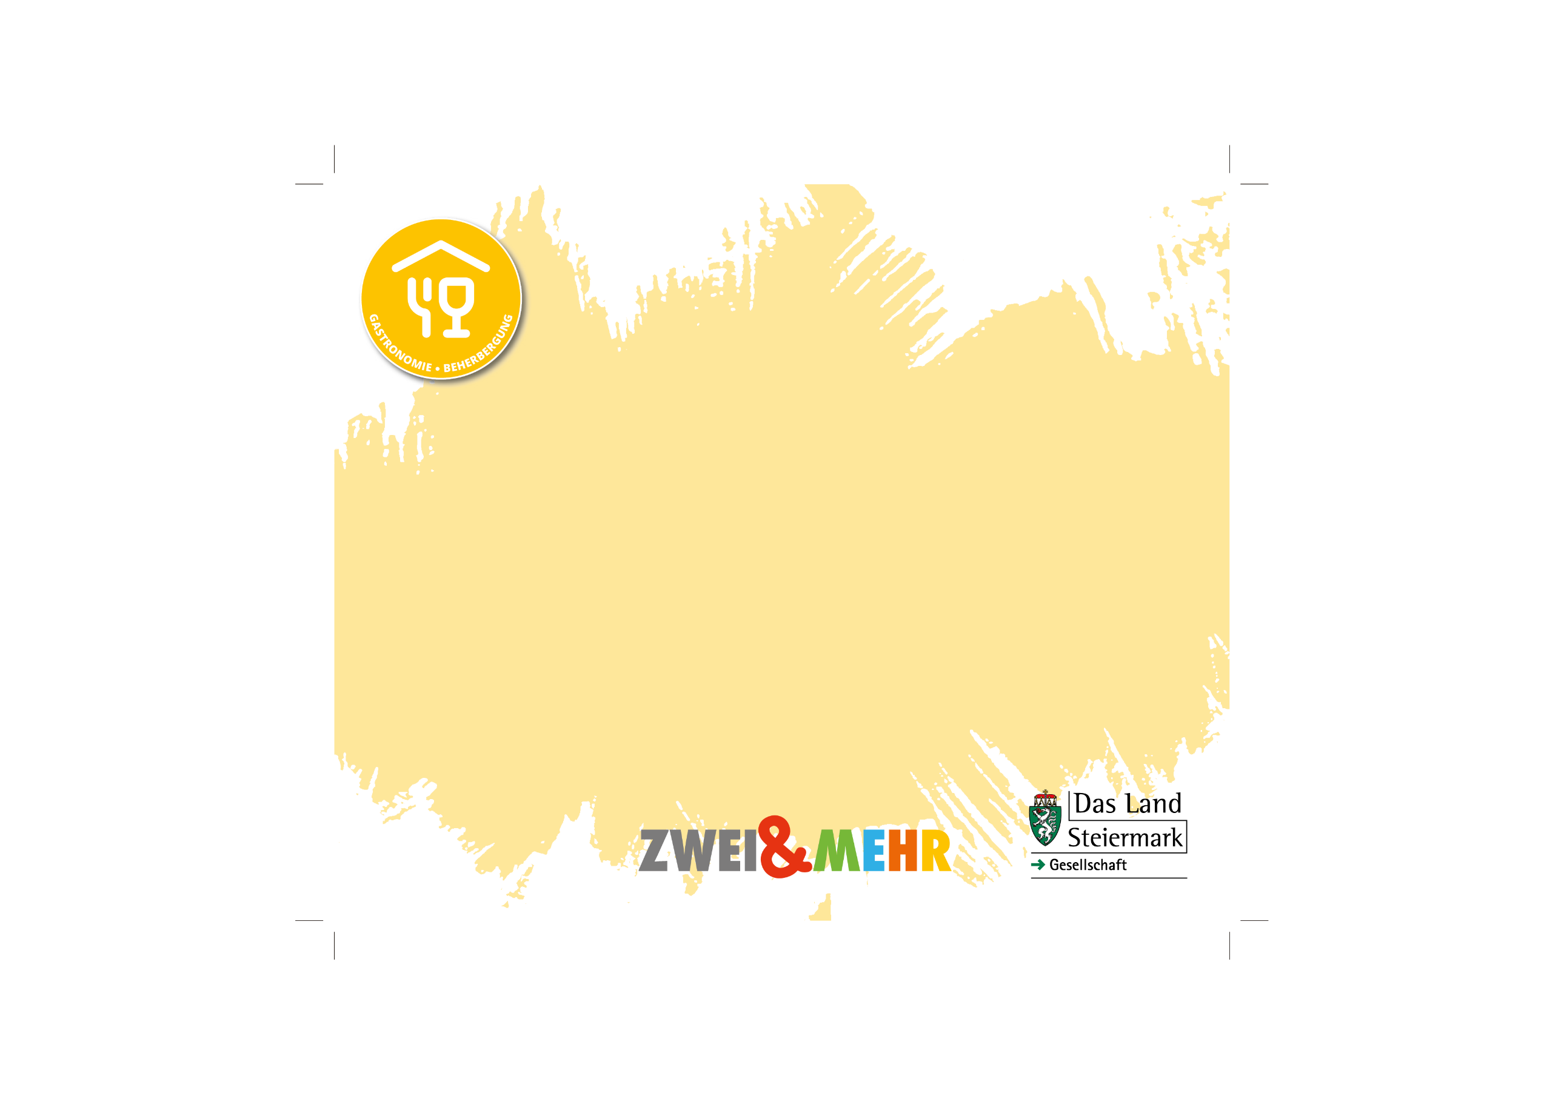

JUFA Hotel Eisenerzer Ramsau  
Inmitten der Almenlandschaft der Ramsau mit fantastischem Blick auf den Erzberg liegt das JUFA Hotel Eisenerzer Ramsau. Sowohl drinnen als auch draußen lockt ein riesiges Angebot an Spielmöglichkeiten. Vor allem die weite Wiesenanlage rund ums Haus, und der große Spielbereich mit Low Elements, Kletterturm und vielem mehr bieten Spaß und Action der Extraklasse. Das JUFA Hotel zaubert täglich ein frisches und abwechslungsreiches Frühstücks-, Mittags- und Abendbuffet und bietet frische, vielfältige & kindergerechte Speisen. Testet eure Alm-Skills mit der Familie, Freunden oder alleine bei der: „Happy Alm Challenge together“ mit Hufeisenwerfen, Sackhüpfen, Kuhmelken und vielen weiteren Aufgaben.

**Auf DIN A4 drucken**

**An Schnittmarken ausschneiden**